Hayat Yayınları Tanıtım Bülteni
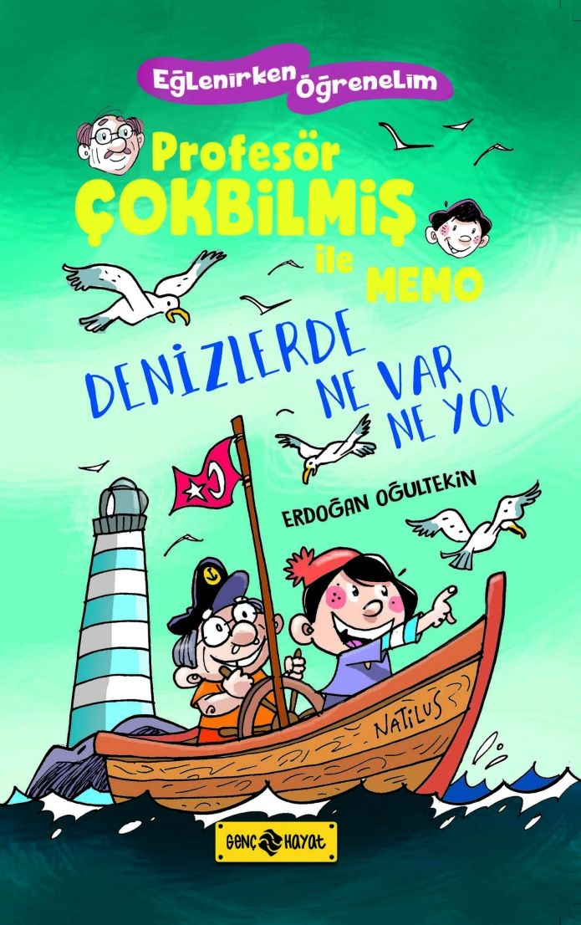 | Eser Adı: DENİZLERDE NE VAR NE YOK / PROFESÖR ÇOK BİLMİŞ İLE MEMO 2  Yazar Adı: Erdoğan Oğultekin  Cilt Bilgisi:  Kitap Dili: Türkçe  İç Sayfa: HOLMEN SB 65  Kapak: BRISTOL 230  Selefon Türü: MAT SELEFON  Basım Tarihi: 2024  Sayfa Sayısı: 128  Kitap Boyutları: 21 X 25 mm  ISBN No: 9786254470219  Etiket Fiyatı: 200,00 TL
Kitap Tanıtım Yazısı : (Arka Kapak)

Profesör Çokbilmiş, bu kitapta sizi Meraklı Memo’nun sorularıyla masmavi sularda keşfe çıkarıyor!En korkunç deniz canlılarıyla tanışıyor, deniz fenerlerini inceliyorlar.Okyanusların dibindeki volkanları görüyorlar.Kristof Kolomb gibi yeni kıtalar keşfediyor, batmış adaları ortaya çıkarıyor, açık denizlere sürükleniyorlar.Profesör Çokbilmiş ile Memo’nun heyecan dolu deniz serüveni sizleri bekliyor.
Kitabın detay sayfasına buradan ulaşabilirsiniz :
https://hayatyayinlari.com/kitaplar/erdogan-ogultekin-denizlerde-ne-var-ne-yok-profesor-cok-bilmis-ile-memo-2-962.html
Genç Hayat



